Linux编程及应用课程实验报告
课程名称 | linux编程及应用 |  | 实验名称 | 数据类型和输入输出
专业 | 数据科学与大数据技术 |  | 年级班级 | 2023级10班 | 实验教室 | 6305
学号 | 230110128 | 姓名 | 邹怡翔 | 指导教师 | 王常远 | 成绩
一、实验目的
(1) 掌握c语言数据类型，了解字符型数据和整型数据的内在关系。
(2) 掌握对各种数值型数据的正确输入方法。
(3) 学会使用C的有关算术运算符，以及包含这些运算符的表达式，特别是自加( + + )和自减(- -)运算符的使用。
(4) 学会编写和运行简单的应用程序。
(5) 进一步熟悉C程序的编辑、编译、连接和运行的过程。
二、实验内容
1. 输入以下程序：
#include <stdio.h>
int main()
{
int i, j, m, n;
i = 8;
j = 10;
m = ++i;
n = j ++;
printf("%d, %d, %d, %d\n", i, j, m, n);
return 0;
}
① 编译和运行程序，注意i,j,m,n各变量的值。
② 将第7,8行改为
m = i++;
n = ++j;
再编译和运行，分析结果。
原始的程序，第7和8行是：
m = ++i;
n = j++;
编译并运行后，输出结果应该是：
9, 11, 9, 10
这是因为++i会先递增i的值，然后将递增后的值赋给m，而j++会先将j的值赋给n，然后再递增j的值。
接下来，我们将第7和8行修改为：
m = i++;
n = ++j;
编译并运行后，输出结果应该是：
9, 11, 8, 11
这是因为i++会先将i的值赋给m，然后再递增i的值，而++j会先递增j的值，然后将递增后的值赋给n。
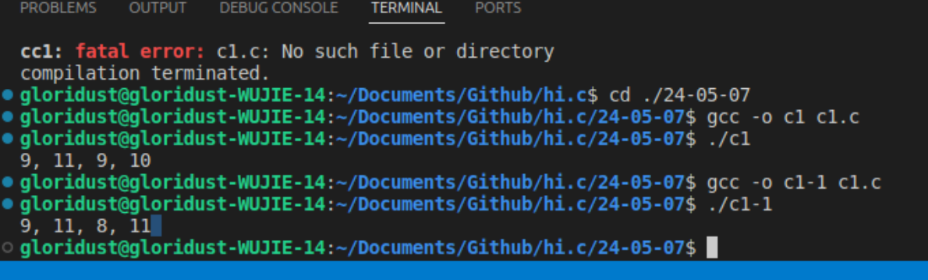
③ 程序改为
#include <stdio.h>
int main()
{
int i, j;
i = 8;
j = 10;
printf("%d,%d\n", i++, j ++);
}
再编译和运行，分析结果。
结果如下：程序并未执行任何++部分
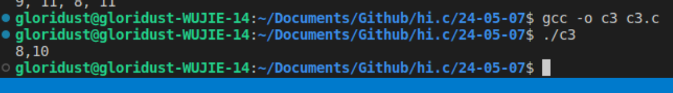
据C语言的规则，表达式i++和j++会分别先输出i和j的值，然后再执行递增操作。
因此，输出结果应该是：
8,10
这是因为先输出了i的值（即8），然后再递增i；接着输出了j的值（即10），然后再递增j。

④ 在③的基础上，将printf语句改为
printf("%d, %d\n", ++i, ++j);
再编译和运行，分析结果。
结果如下，先++再赋值，成功加上
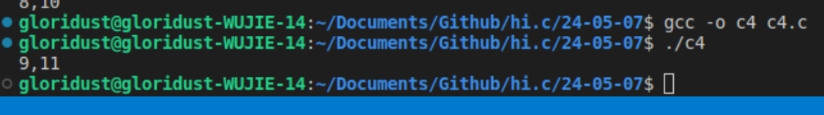
⑤ 再将printf语句改为
printf("%d, %d, %d, %d\n", i, j, i++, j++);
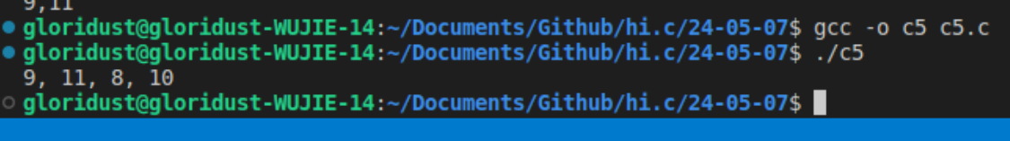
再编译和运行，分析结果。
程序结果如图，得到的输出结果是 9, 11, 8, 10 是因为在 printf 语句中，参数的求值顺序是未定义的。这意味着编译器可以按照自己的规则对参数进行求值，这可能会导致不同的结果，取决于编译器和优化级别。
在我的编译器和环境中，它可能按照从左到右的顺序对参数进行求值，导致 i++ 和 j++ 在输出之前被执行。因此，i 和 j 的值是 9 和 11，而 i++ 和 j++ 的值是 8 和 10。
⑥ 程序改为：
#include <stdio.h>
int main()
{
int i, j, m = 0, n = 0;
i = 8;
j = 10;
m += i ++;
n -= --j;
printf("i= %d,j= %d,m= %d,n= %d\n", i, j, m, n);
return 0;
}
再编译和运行，分析结果。
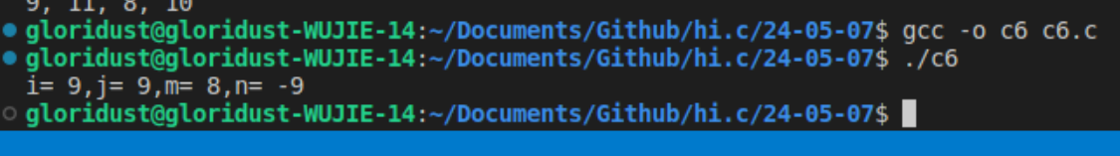
结果如上，主要考察自加自减过程，以及i先赋值后自加，j先自减后赋值。所以，i
、j的值均为自加/自减后的值，m、n的加减值取决与i、j自加自减的先后顺序。
3、编写程序实现两个变量值的交换。
我们可以使用一个临时变量来实现两个变量值的交换：
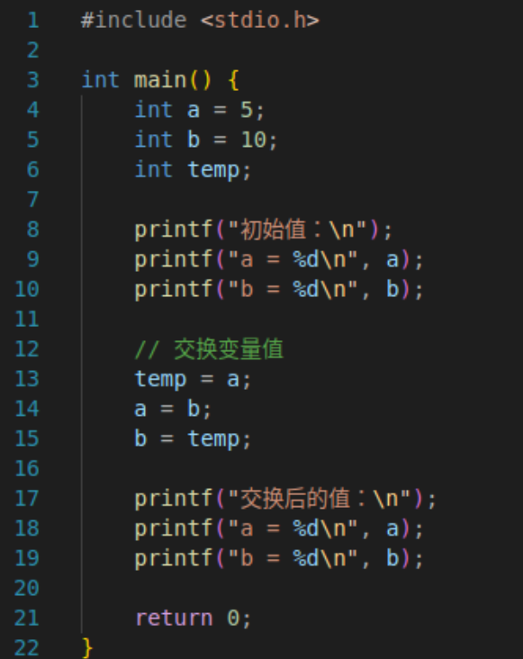
结果如下：
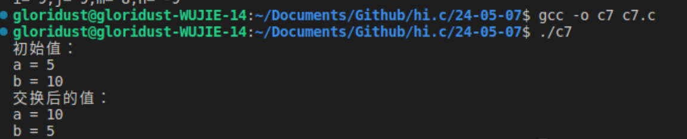

4、由键盘输入一个小写字母，将其转换成大写字母输出。
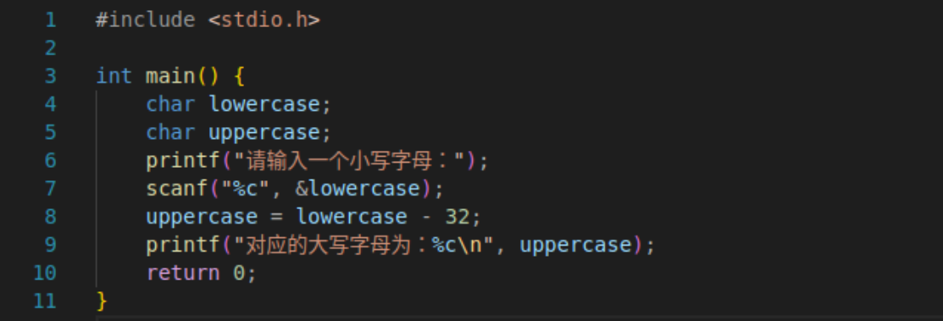
将小写字母转换成大写字母的 ASCII 码值，具体做法是将小写字母的 ASCII 码值减去 32，得到对应的大写字母的 ASCII 码值。结果如下：
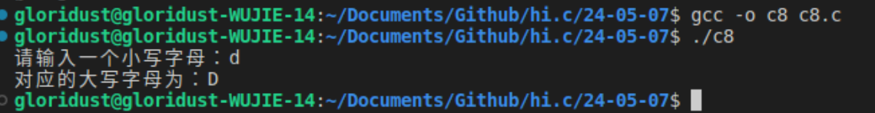
5. 输入三角形三边的长，求三角形的面积。
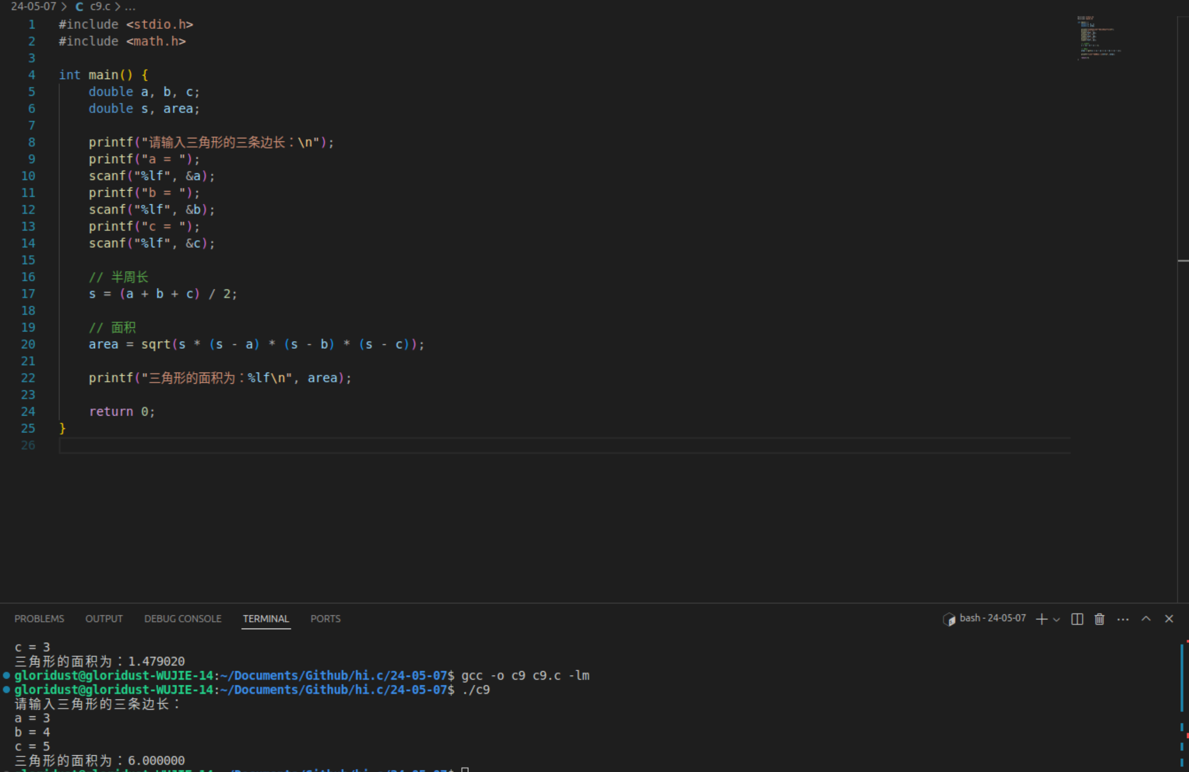
设三角形三边的长分别为a、b、c，面积公式为，其中s=(a+b+c)/2。

6. 求ax²+bx+c=0方程的实数根。a、b、c从键盘输入，该方程可能为一元一次方程，也可能为一元二次方程，也可能不是方程，若是方程，判断方程是否有根，有根则求出实数根。
我们首先从键盘输入方程的系数 a、b、c。然后，根据 a 的值判断方程的类型，如果 a 为 0，则方程为一元一次方程，否则为一元二次方程。根据一元一次方程和一元二次方程的不同情况，计算并输出方程的实数根。
结果如下：
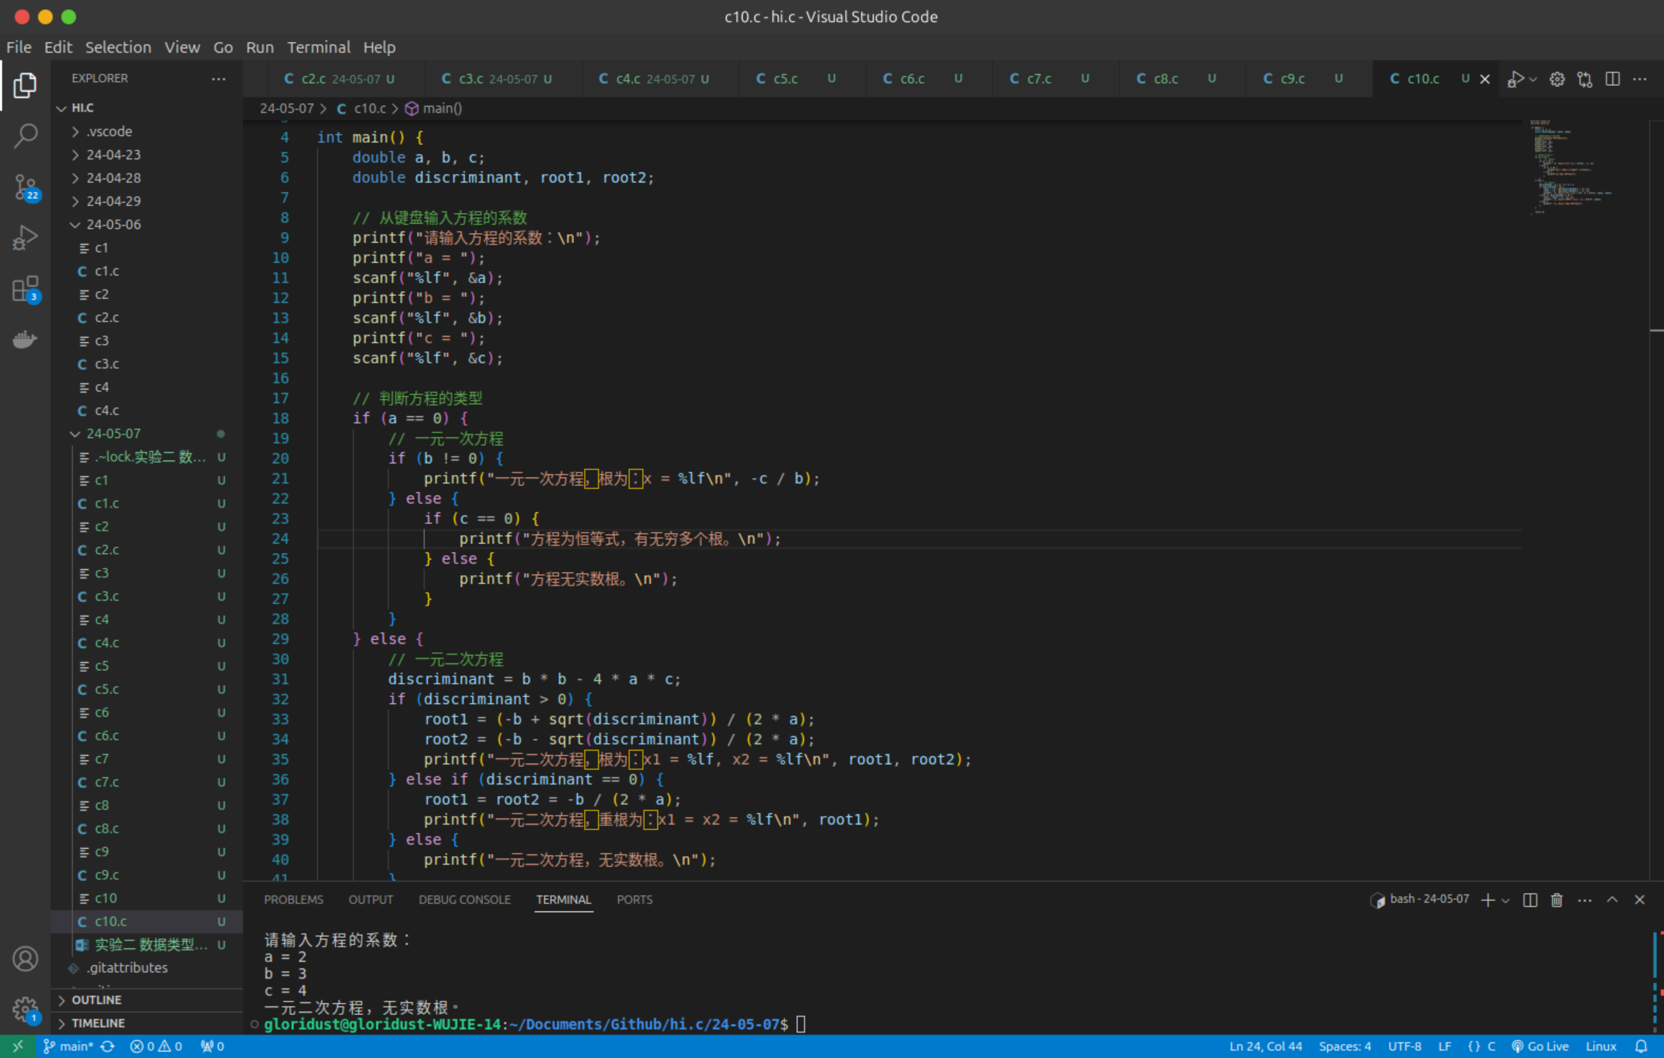
7．输入任意字符串，统计大写字母、小写字母、数字及其它字符的个数。
结果如下，注意去掉换行符的个数，否则会多计入一个“其他符号”。
